VOLLEYBALL

Fiche sport n°1

Mis à jour le : 29 juin 2022

Sommaire et Introduction

La fiche sport Volley a pour objectif des précisions dans trois domaines :

* le format des compétitions dans l’activité,
* Le règlement « commun » aux 4 activités collectives suivantes : Basketball, football, handball, volleyball
* le règlement fédéral UNSSFM propre à l’activité,
* le programme jeune officiel lié à l’activité.

Compétition

Calendrier

En ce qui concerne le calendrier UNSSFM de l’activité. Il est disponible sur le site www.unssfm.org/calendrier

Catégorie d’âge 2022/2023

|  |  |
| --- | --- |
| Benjamin | né(e)s en 2013/2012/2011 |
| Minime | né(e)s en 2010/2009 |
| Cadet | né(e)s en 2008/2007 |
| Junior | né(e)s en 2006/2005 |
| Senior | né(e)s en 2004 et avant |

|  |  |
| --- | --- |
| **Composition des équipes** | Collège : 8 joueurs maximum inscrits sur la feuille de match.  Lycée : 12 joueurs maximum inscrits sur la feuille de match.  Surclassement autorisé (document de surclassement officiel sur [www.unssfm.org](http://www.unssfm.org)).  1 accompagnateur par équipe  1 Jeune Officiel par équipe qualifiée, le jeune officiel doit avoir validé le niveau district minimum au moment de la finalité nationale (Il peut être d’une autre association sportive de la Zone de district). Il peut être joueur lors de la compétition En cas d’absence, l’association sportive concernée ne pourra participer à la compétition. |
| **Type de jeu** | **Collège : 4X4 Lycée : 6x6**  1 jeune officiel (pour les catégories B, M, CF), 1 enseignant EPS et/ou autre intervenant identifié (enseignant EPS, jeune coach organisateur, parent d’élève). |
| **Jeune Officiel** | 1 Jeune Officiel par équipe B, M et CF qualifiée pour les districts, le Jeune officiel doit avoir été formé. Il devra avoir passé une évaluation théorique dans son cours d’AS ou d’EPS, garantissant la qualité de son arbitrage. Il peut être d’une autre association sportive de la zone. Il peut être joueur lors de la compétition .En cas d’absence, l’équipe concernée ne pourra participer pas être classée. |
| **Licences** | La liste d’engagement avec numéro de licence UNSS (via OPUS) à télécharger sur le site internet [UNSSFM](http://www.unssfm.org). La liste complète doit être présentée le jour de la compétition.. |
| **Réclamations** | Toute réclamation faite après le début du match ne sera pas recevable.. |
| **Protocole obligatoire** | Il est demandé à chaque responsable tournoi de tout mettre en œuvre afin de respecter un protocole de début et de fin de rencontre. |

Règlement UNSSFM Sport CO.

**1- Gestion des points**

* Victoire : 4 points sont attribués pour une victoire
* Nul : 2 points sont attribués pour le match nul
* Défaite : 1 point est attribué pour un match perdu
* Forfait : 0 pt est attribué pour un forfait (absence de l’équipe ou effectif insuffisant). à l’heure du début de match

**2- Format des rencontres UNSSFM**

- Poules de 3 : si plus de 2 équipes qualifiées alors match de barrage entre second et 3ième

-Poules de 4 ou 5 : Si 3 équipes qualifiées alors match de barrage entre second des 2 poules, si 4 équipes qualifiées alors match de barrage entre second et 3ième, dans tous les cas, il est prévu des matchs de classement.

**3-Cas d’égalité lors des matchs de poule**

* + - 1- Fair-play (points de pénalité suite aux avertissements obtenus sur l’ensemble des matchs, cf. 4),
    - 2- Pointaverage particulier, on regarde les résultats des matchs des équipes à égalité
    - 3- Goal-average général : différence des buts, points ou sets marqués et buts, points ou sets encaissés sur l’ensemble des matchs de poule,
    - 4- Meilleure attaque : équipe qui a marqué le plus grand nombre de buts, points ou sets sur l’ensemble des matchs de poule,
    - 5- L’équipe qui possède le joueur le plus jeune.

**4- Jeunes officiel UNSSFM obligatoire dans les catégories Benjamin et Minime uniquement.**

- La présence d’un jeune officiel est obligatoire, même si celui –ci est d’une autre catégorie

- Un jeune officiel obligatoire pour chaque équipe Benjamin et Minime engagée. Il apparaît sur la feuille de match.

- Si pas de jeune officiel : équipe ne pourra pas être classée lors du tournoi, et ceci, dès les phases de districts

**5**- **Gestion des sanctions**

Le Jeune Officiel peut sanctionner le responsable de l’équipe durant le match. Le carton est comptabilisé pour le calcul des points de pénalité, Voir règlement UNSSFM VOLLEY ci-dessous.

**6 - Date limite d’engagement**

La Liste d’équipe doit être transmise au secrétariat U.N.S.S.F.M. une semaine avant la compétition (cf. loi en cas d’absence au début du tournoi, l‘équipe est déclarée forfait). Sur celle ci doit figurer : La liste des joueurs par équipe (équipe 1, équipe 2, équipe 3) inscrits pour tout le tournoi. Le n° de licence (cf. liste « type » sur le site de l’[U.N.S.S.F.M.,](http://www.unssfm.org) rubrique feuilles d’engagement).

Un joueur ne peut pas changer d’équipe en cours de tournoi.

Feuille de match à remplir avant le début de chaque rencontre. Double vérification de la feuille de match par l’arbitre et les responsables.

Licences : vérification obligatoire avant le match de la feuille d’engagement par les responsables de la table de marque et ou les jeunes officiels. Liste de l’équipe OPUSS.

Un joueur non licencié ne peut pas disputer la rencontre.

Règlement Fédéral VOLLEYBALL UNSSFM 2022-2023

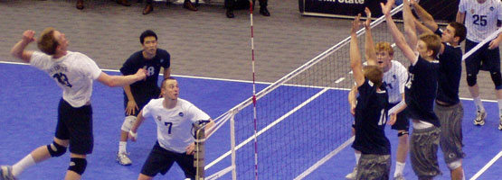

**DIMENSIONS - HAUTEUR DE FILET – EFFECTIFS – POINTS & SETS**

|  |  |  |  |  |  |
| --- | --- | --- | --- | --- | --- |
| CAT. | Terrain | Jeu | Points de sets | Hauteur Filet en m | Effectif min. /max. |
| Benj. G. | 7x14 | 4x4 | 2 sets de 21 pts | 2,10 | 4 à 8 |
| Benj. F. | 7x14 | 4x4 | 2 sets de 21 pts | 2,10 | 4 à 8 |
| Min. G. | 8x16 | 4x4 | 2 sets de 25 pts | 2,24 | 4 à 8 |
| Min. F. | 8x16 | 4x4 | 2 sets de 25 pts | 2,15 | 4 à 8 |
| Cad. G. | 9x18 | 6x6 | 2 sets de 25 pts* | 2,35 | 6 à 12 |
| Cad F. | 9x18 | 6x6 | 2 sets de 25 pts* | 2,24 | 6 à 12 |
| Jun. G. | 9x18 | 6x6 | 2 sets de 25 pts* | 2,43 | 6 à 12 |
| Jun. F. | 9x18 | 6x6 | 2 sets de 25 pts* | 2,24 | 6 à 12 |

* Avec possibilité de jouer la finale en 3 sets gagnants. ** Pour toute les catégories : 15 points au tie-break, changement de terrain à 8 pts.

**SANCTIONS**

* 1re faute anti-jeu (insulte un adversaire, shoote dans le ballon, tire sur le filet…): avertissement verbal.
* 2ème faute: carton jaune (exclusion du set) + 3 pts de pénalité qui sont indépendants des points marqués
* 3ème faute: carton rouge (exclusion du match) + 10 pts de pénalité qui sont indépendants des points marqués
* Toute communication à l’arbitre revendication ou agressivité : carton jaune ou rouge (excepté si elle est faite correctement par le capitaine d’équipe).
* Si l’effectif de l’équipe devient insuffisant suite à une exclusion : elle est déclarée forfait.

**CHANGEMENT DE JOUEUR**

* **BENJ** : remplacement libre mais que sur le serveur
* **MIN** : aucune limite dans le nombre de changements. Si A remplace B, B ne pourra rentrer qu’à la place de A. EXEMPLE :

|  |
| --- |
| **1er cas :** 2 sort, X le remplace, 2 ne peut rentrer à  nouveau qu’à la place de X.  **2e cas :** Lorsque X a fini son 1er remplacement (il est sur la touche), il peut à nouveau remplacer le joueur ou un autre et ce autant de fois qu’il le désire. CETTE REGLE EST UNE ADAPTATION POUR L’UNSSFM. |
|
|

* **CADETS/JUNIORS :** règlement fédéral, un seul changement autorisé par joueur/set.

**TOUCHE DE BALLE – FRAPPE DE BALLE**

* Tout contact prolongé avec le ballon est interdit surtout dans les mouvements sur la balle, de bas en haut. Le ballon doit être frappé nettement (ni soulevé, ni poussé, porté ou lancé). Donc aucun « collé » même en réception.
* Surface de frappe : Toutes les surfaces du corps sont autorisées.
* Frappe d’attaque : le(s) joueur(s) avant peut (vent) attaquer à n’importe quelle hauteur, si le contact avec le ballon a lieu dans son (leur) propre espace de jeu.

**TEMPS MORT**

* Benjamins et minimes = 45 secondes. Cadets et juniors = 30 secondes.
* 2 temps mort par set pour toutes les catégories.

**LIBERO**

* Possibilité d’en avoir un, à l’exception des benjamins et minimes. Il doit être signalé sur la feuille de match, porter un maillot différent de ses partenaires et ne peut être capitaine. Le libéro peut remplacer n’importe quel joueur de la ligne arrière.
* Il ne peut jouer que comme joueur arrière et n’est pas autorisé à effectuer une frappe d’attaque d’où que ce soit si, au moment du contact, le ballon est entièrement au-dessus du bord supérieur du filet. Il ne peut ni servir, ni contrer ou tenter de contrer.
* Un ballon provenant d’une passe en touche haute effectuée par un libéro dans sa zone avant(ou son prolongement) ne peut être attaqué plus haut que le bord supérieur du filet. Si le libéro effectue la même action en dehors de sa zone avant ou son prolongement, le ballon peut être attaqué librement.
* Le changement d’un joueur par un libéro n’est pas comptabilisé comme un remplacement régulier. Le nombre de changement n’est pas limité mais il doit y avoir au moins un échange de jeu entre chaque changement de joueur impliquant un libéro. Le libéro ne peut être changé que par le joueur qu’il a lui-même remplacé.

**SERVICES**

* BENJAMINS : service cuillère OBLIGATOIRE.
* Un joueur peut servir sur toute la largeur du terrain.
* Il faut lancer (décoller) la balle avant de la frapper (minimum 10 cm de hauteur).
* En cas de mauvais lancer, la balle doit retomber sur le sol avant de retenter un service. Il est alors autorisé un seul essai supplémentaire pour la série de service en cours.
* Il faut servir sans empiéter la ligne de fond (sauf aménagement préalable avec l’arbitre).
* Après le coup de sifflet : 8 secondes pour servir.
* Si le service est fait avant le coup de sifflet et le geste de l’arbitre, il y a faute : balle et point pour l’adversaire.
* Tous les joueurs doivent se trouver à l’intérieur des limites du terrain au moment du service.

**Rappel de quelques règles principales qui prêtent parfois à confusion**

**FAUTE DE FILET**

Tout contact avec le filet n’est plus forcément une faute sauf lorsque il y a un contact avec la bande blanche en haut du filet, lors d’un smash, d’un contre, et lorsque l’accrochage des mailles du filet entraîne une modification de sa hauteur (haut/bas) et/ou de sa « profondeur (avant/arrière) »

Il n’y a pas faute si l’effleurement  n’influence pas le cours du jeu (et bien sûr, ne modifie pas ce qui a été dit ci-dessus).

**PÉNÉTRATION**

Il y a pénétration si le pied, ou toute autre partie du corps, est posé au-delà de la ligne médiane dans le cours du jeu.

Il n’y a pas pénétration si:

* Une partie du pied qui touche le terrain adverse est également en contact avec la ligne médiane.
* Une jambe levée ou un bras dépasse le plan vertical du filet, à condition qu’elle ou il ne touche ou ne  gêne pas l’adversaire.
* En poste 2 ou 4, on passe de l’autre côté du filet, et à l’extérieur du terrain adverse sans toucher le filet, sans gêner l’adversaire, et sans toucher la surface adverse. Ceci n’est valable qu’en présence de mires.
* Le joueur A va chercher une balle envoyée en 1ère touche par son équipe dans la zone C, pour la ramener à nouveau dans son terrain, afin que son équipe la renvoie dans la zone B (bien sûr, si le joueur A respecte les conditions décrites ci-dessus).
* Le joueur qui a smashé, déséquilibré, pénètre dans la surface adverse après que le ballon ait touché le sol adv.

**CONTRE**

* Le joueur a le droit de passer les mains (les bras) par-dessus le filet si cette action ne gêne pas celle de l’adversaire.
* Le joueur n’a pas le droit de toucher le ballon tant que l’adversaire n’a pas exécuté une frappe d’attaque.

**PERMUTATION**

A partir du moment où le serveur adverse frappe la balle, tout changement de position est autorisé.

**ZONE DES 3 METRES**

Le joueur AR qui va en zone avant, n’a toujours pas le droit de frapper la balle (pour la renvoyer chez l’adversaire), au-dessus de la bande blanche. Par contre, la passe en suspension faite par un AR (même au-dessus du niveau de la bande blanche) est autorisée.

BENJ et MIN : Il n’y a pas de joueurs arrière.

**POSITION DES JOUEURS**

Dans les catégories **Benjamins/Minimes**, la rotation des joueurs n’est pas obligatoire, sauf pour le service.

Afin de contrôler la rotation au service, présenter une feuille de position des joueurs à la table de marque à chaque début de set.

**Application des règles internationales pour le 6 X 6 :**

Avant que le service soit frappé : Un arrière doit toujours être en arrière de son avant RESPECTIF (ainsi, le 1 doit être en AR du 2, le 6 du 3, et le 5 du 4 ; le 3 qui est en AR du 6 peut, en même temps, être en avant du 2 ou du 4). Le 3 doit se trouver entre le 2 et le 4, et le 6 entre le 1 et le 5.

Le programme Jeune Officiel VOLLEYBALL UNSSFM

**1- LE JEUNE OFFICIEL S’ENGAGE À REMPLIR SON RÔLE**

- Le sport, c’est d’abord le jeu, le plaisir d’une rencontre, la joie, la fête dans le respect des uns et des autres, celui des règles et de l’arbitre.

Sans arbitre, la rencontre ne peut exister.

- Le jeune officiel doit :

Connaître le règlement de l’activité.









Être sensible à l’esprit du jeu.

Être objectif et impartial.

Permettre le déroulement de la rencontre dans le respect de l’équité sportive.

- Pour mieux remplir son rôle, il est indispensable que le jeune officiel ait à chaque journée de formation ou de compétition l’ensemble des documents nécessaires (licence UNSSFM, carte de jeune officiel, règlement de l’activité,…) et son matériel nécessaire pour remplir sa fonction.

- Dans chacune de ses actions, le jeune officiel se doit de remplir au mieux sa mission en respectant les termes du serment du jeune officiel :

« Au nom de tous les juges et officiels, je promets que nous remplirons nos fonctions en toute impartialité, en respectant et suivant les règles qui les régissent, dans un esprit de sportivité ».

**2. LE JEUNE OFFICIEL DOIT CONNAÎTRE LES RÈGLES DU VOLLEY BALL**

A. DIMENSIONS DES TERRAINS ET CATÉGORIES D’ÂGE

|  |  |  |  |
| --- | --- | --- | --- |
|  | **BENJAMINS** | **MINIMES** | |
| **SURCLASSEMENT** |  | Exclusivement benjamin deuxième année | |
| **JEUNES OFFICIELS** | Un par équipe qualifiée (le JO peut être joueur) | | |
| **TYPE DE JEU** | 4 | 4 | |
| **BALLONS** | Circonférence de 65 à 67 cm  Poids de 260 à 280 g  Couleur avec combinaison de couleurs | | |
| **NOMBRE DE JOUEURS MINIMUM SUR LE TERRAIN** | 4 | | 4 |
| **NOMBRE DE JOUEURS SUR LA FEUILLE DE MATCH** | 8 | | 8 |
| **NOMBRE DE JOUEURS POUR UN TOURNOI** | 8 | | 8 |
| **NOMBRE DE SETS POUR UN MATCH** | 2 sets gagnants | | 2 sets gagnants |
| **SURFACE DE JEU** | 7m x 14m | | 8m x 16m |
| **HAUTEUR DU FILET** | 2M10 | | F 2M15  G 2M24 |
| **MIXITÉ** | Autorisé chez les garçons | | |

B.LES CARACTÈRISTIQUES DU JEU

**QUELQUES DÉFINITIONS**

L’échange de jeu: C’est la série d’actions se succédant depuis le moment de la frappe de service jusqu’au moment où la balle est hors-jeu.

La balle en jeu : La balle est en jeu à partir du moment de la frappe de service qui a été autorisée par le 1er arbitre.

La balle en hors-jeu: La balle est en hors-jeu à partir du moment où est commise une faute signalée par le coup de sifflet de l’un des arbitres, ou en l’absence de fautes, au moment du coup de sifflet.

La balle « In » : La balle est « In » (dedans) lorsqu’elle touche le sol du terrain de jeu, en

incluant les lignes.

La balle « Out » : La balle est « Out » (dehors) lorsqu’elle touche le sol entièrement en dehors des

limites de la surface de jeu.

Lorsqu’elle touche un objet hors du terrain, le plafond ou une personne

extérieure au jeu.

Lorsqu’elle touche une antenne, un câble, un poteau ou le filet à l’extérieur des

bandes latérales.

Lorsqu’elle traverse le plan vertical du filet totalement ou en partie à l’extérieur

de l’espace de passage.

Lorsqu’elle franchit entièrement l’espace inférieur du filet.

La faute : Une équipe commet une faute en effectuant une action de jeu contraire aux règles ou en violant la règle de quelque manière que ce soit.

La faute est sanctionnée par la perte de l’échange de jeu.

L’équipe : Elle est constituée par 6 joueurs (En 6 x 6) et 4 joueurs (En 4 x 4) auxquels s’additionnent 6 joueurs remplaçants maximum (En 6 x 6) ou 4 joueurs remplaçants maximum (En 4 x 4). Selon le type de jeu, il doit toujours y avoir 6 (ou 4) joueurs sur le terrain.

La fiche de position : Elle indique l’ordre de rotation des joueurs pour le service. Cet ordre doit être respecté pendant la totalité du set.

La rotation : L’ordre de rotation est déterminé par la formation de départ de l’équipe indiquée sur la fiche de position.

L’ordre de rotation est contrôlé au travers de l’ordre au service tout au long du set.

Le tirage au sort : Il est effectué avant le match par le 1er arbitre. Il est effectué à nouveau avant le début du set décisif s’il y a lieu.

Le gagnant du tirage au sort choisit :

- de servir ou de recevoir le service ou

- le coté du terrain ou son équipe joue le 1er set ou le set décisif.

Le perdant du tirage au sort obtient le terme restant de l’alternative.

**GAGNER LE POINT**

Le point conclut l’échange de jeu. Une équipe marque 1 point :

* Lorsqu’elle envoie la balle toucher le sol dans les limites du camp adverse.
* Lorsque l’équipe adverse commet une faute.
* Lorsque l’équipe adverse reçoit une pénalité.

La conséquence :

Lorsque l’équipe au service gagne l’échange de jeu, elle marque le point et continue de servir.

Lorsque l’équipe en réception de service gagne l’échange de jeu, elle marque le point et effectue le service suivant. L’équipe effectue une rotation d’un poste dans le sens des aiguilles de la montre. (Le poste 1 prend le poste 6, le poste 5 prend le poste 4 …).

**GAGNER LE SET**

À l’exception du set décisif (3ème ou 5ème set selon le mode de jeu) le set est gagné par l’équipe qui

Atteint la première la marque de 25 points (21 pour les benjamins) avec une avance d’au moins 2 points sur son adversaire.

En cas d’égalité à 24 – 24(20-20 benjamin), le jeu continue jusqu’à ce qu’un écart de 2 points soit atteint au profit de l’une des 2 équipes; il n’y a aucune limite fixée au nombre de points pouvant être joués.

Le set décisif est joué et remporté par l’équipe qui atteint la première la marque de 15 points avec

Une avance d’au moins 2 points sur son adversaire.

En cas d’égalité à 14 – 14, le jeu continue jusqu’à ce qu’un écart de 2 points soit atteint au profit de

L’une des 2 équipes; il n’y a aucune limite fixée au nombre de points pouvant être joués.

**GAGNER LE MATCH**

À l’exception des rencontres faisant l’objet d’un règlement particulier (Tournois …) la victoire est donnée à l’équipe qui remporte 2 sets, si la rencontre est jouée en 3 sets maximum.

En cas d’égalité à 1 set partout si la rencontre se joue en 3 sets maximum le set décisif est joué et remporté par l’équipe qui atteint la première la marque de 15 points avec une avance d’au moins 2 points sur son adversaire.

En cas d’égalité à 14 – 14, le jeu continue jusqu’à ce qu’un écart de 2 points soit atteint au profit de l’une des 2 équipes ; il n’y a aucune limite fixée au nombre de points pouvant être joués.

C.LES ACTIONS DE JEU

**LE SERVICE**

Le service est la mise en jeu de la balle par le joueur Arrière Droit (Joueur au poste n° 1), placé dans la zone de service.

La balle est frappée avec une seule main ou n’importe quelle partie du bras, après avoir été lancée ou lâchée. Le joueur au service ne dispose que d’un seul lancer pour effectuer sa mise en jeu.

Le premier service du premier set, ainsi que le premier service du set décisif, est effectué par l’équipe désignée par le tirage au sort.

Les autres sets sont commencés par le service de l’équipe qui n’a pas servi la première dans le set précédent.

L’autorisation de servir est donnée par le 1er arbitre après qu’il ait vérifié que les équipes sont prêtes à jouer.

**TOUCHES D’ÉQUIPE**

Chaque équipe a droit à 3 touches de balle, en plus du contre. Tous les contacts entre les joueurs et la balle sont comptabilisés, qu’ils soient intentionnels ou accidentels.

Un joueur ne peut pas toucher la balle 2 fois consécutivement à l’exception du contre.

A la première touche de l’équipe, le ballon peut toucher consécutivement plusieurs parties du corps à condition que ces contacts aient lieu au cours de la même action.

Un joueur n’est pas autorisé à prendre appui sur un partenaire ou sur une structure ou sur un objet afin d’atteindre la balle.

**TOUCHES DE BALLE**

La balle peut toucher n’importe quelle partie du corps. Elle doit être frappée, elle ne doit être ni tenue ni lancée.

**LA BALLE ET LE FILET**

La balle envoyée dans le camp adverse doit passer au-dessus du filet dans l’espace de passage définit latéralement par les antennes et leur prolongement imaginaire. La balle peut toucher le filet au moment où elle le franchit.

La balle envoyée dans le filet peut être jouée, dans la limite de la règle des 3 touches de balle maximum par équipe.

La balle qui franchit le plan du filet vers la zone libre, au travers de l’espace extérieur aux antennes, peut être ramenée dans son propre terrain par l’équipe dans la limite de la règle des 3 touches de balle maximum par équipe. La balle doit revenir dans le terrain de l’équipe en franchissant à nouveau le plan du filet, du même côté du terrain.

**LA FRAPPE D’ATTAQUE**

Toutes les actions envoyant la balle en direction de l’adversaire, à l’exception du service et du contre, sont considérées comme des frappes d’attaque.

La frappe d’attaque est effective dès que la balle traverse entièrement le plan vertical du filet, ou qu’elle est touchée par un adversaire.

La frappe d’attaque peut être placée, si la balle est nettement frappée, et non tenue ni lancée.

Un joueur peut effectuer une frappe d’attaque à n’importe quelle hauteur, si le contact avec la balle a lieu dans son propre espace de jeu.

**LE CONTRE**

C’est l’action des joueurs placés près du filet pour intercepter la balle provenant du camp adverse en dépassant le haut du filet.

La tentative de contre est l’action de contrer sans toucher la balle.

Le contre est effectif à chaque fois que la balle est touchée par un joueur.

Le contre est collectif lorsqu’il est réalisé par 2 ou 3 joueurs proches les uns des autres.

Touches de contre : Des contacts successifs (rapides et continus) peuvent être réalisés par un ou plusieurs contreurs, à condition que ces contacts aient lieu au cours de la même action.

Contres dans l’espace adverse : Lors du contre, le joueur peut passer ses mains et ses bras par-dessus le filet, à condition que cette action ne gêne pas celle de l’adversaire. Il n’est pas permis de toucher la balle dans le camp adverse tant que l’adversaire n’a pas exécuté de frappe d’attaque.

Contres et touches d’équipe : Le contact de la balle par le contre n’est pas comptabilisé comme une touche d’équipe. Par conséquent, l’équipe dispose de 3 touches de balle après une touche de contre.

La 1ère touche d’équipe après le contre peut être faite par n’importe quel joueur, y compris par celui qui a effectué la touche de contre.

Contre et Service : L’action de contre sur le service est interdite.

**3. LE JEUNE OFFICIEL CONNAÎT LES TÂCHES E T LES RÔLES DE L’ARBITRE**

JE SUIS UN JEUNE ARBITRE :

1. J’AI UNE TENUE OFFICIELLE.

2. J’AI UN SIFFLET AUTOUR DU COU.

3. J’AI UNE PIECE POUR LE TIRAGE AU SORT.

4. J’AI UN CARTON JAUNE ET UN CARTON ROUGE DANS LA POCHE.

5. JE SIFFLE.

6. JE CONNAIS LES LOIS DU JEU.

7. JE CONNAIS LES GESTES DE L’ARBITRAGE.

8. J’APPLIQUE LES SANCTIONS.

9. JE RESTE CALME, COURTOIS, IMPARTIAL, SEREIN ET SUR DE MOI EN TOUTES

CIRCONSTANCES.

10. JE NE M’ADRESSE QU’AUX CAPITAINES.

11. JE COMMUNIQUE AVEC LE SECOND ET AVEC LE MARQUEUR.

12. JE CONNAIS MON RÔLE D’ARBITRE, AVANT, PENDANT ET APRÈS LA RENCONTRE.

LES PROCÉDURES D’ARBITRAGE

Seuls le premier et le second arbitre peuvent siffler pendant le match.

Le 1er arbitre siffle pour ordonner le service qui commence la mise en jeu.

Le 1er et le 2ème arbitre sifflent la fin de l’échange, lorsqu’ils sont sûrs qu’une faute a été commise et qu’ils en connaissent la nature exacte.

Immédiatement après le coup de sifflet les arbitres doivent indiquer à l’aide du geste officiel :

Si la faute est sifflée par le 1er arbitre :

Il indique 1. L’équipe qui va servir,

2. la nature de la faute,

3. le joueur fautif (si nécessaire).

Le 2ème suit les indications du 1er en répétant ses signaux.

Si la faute est sifflée par le 2ème arbitre :

Il indique 1. la nature de la faute,

2. le joueur fautif (si nécessaire),

3. l’équipe qui va servir en suivant le 1er arbitre et en imitant son signal, Dans ce cas, le 1er n’indique ni la faute, ni le joueur fautif.

Dans le cas d’une double faute, les 2 arbitres indiquent :

1. la nature de la faute,

2. les joueurs fautifs (si nécessaire),

3. l’équipe qui va servir comme indiquée par le 1er arbitre.

**LE PREMIER ARBITRE**

PLACEMENT

Il remplit ses fonctions debout ou assis sur une plate-forme située à l’extrémité du filet. Ses yeux sont placés à approximativement 50 cm au-dessus du plan du filet.

AUTORITÉ

Il dirige le match du début à la fin. Il a autorité sur tout le corps arbitral et sur les membres des équipes.

Il décide avant et pendant le match si l’aire de jeu et les équipements sont propres à permettre le déroulement de la rencontre.

Pendant le match, ses décisions sont souveraines. Il est autorisé à annuler les décisions des autres membres du corps arbitral s’il les juge erronées.

Il peut faire remplacer un membre du corps arbitral qui ne remplit pas correctement ses fonctions.

Il contrôle le travail des ramasseurs et des essuyeurs s’il y en a.

Il décide sur toutes les questions du jeu, y compris lorsqu’elles ne sont pas prévues par le Règlement.

Il ne permet pas la discussion de ses décisions. Cependant, à la demande du capitaine d’une équipe, il donnera des explications sur l’application ou sur l’interprétation des règles sur lesquelles il a fondé une décision.

En cas de désaccord avec l’arbitre, le capitaine qui choisit de contester une décision doit immédiatement réserver son droit d’enregistrer une réclamation dès la fin du match. Le 1er arbitre autorise ce droit au capitaine.

RESPONSABILITÉ

* Avant le match :

- il inspecte l’aire de jeu, les ballons et tous les équipements nécessaires au jeu,

- il effectue le tirage au sort en présence des 2 capitaines des équipes,

- il contrôle l’échauffement des équipes.

* Pendant le match :

- il dirige la rencontre en sifflant :

la mise en jeu,

la fin de l’échange (Balle au sol, faute d’un joueur..).

- il est seul autorisé à :

donner un avertissement aux équipes,

sanctionner les comportements incorrects et les retards de jeu.

- il est seul autorisé à décider :

- des fautes du joueur au service et de position de l’équipe au service, y compris l’écran,

- des fautes de touches de balle,

- des fautes au-dessus du filet et sur sa partie supérieure,

- des fautes de frappe d’attaque du libero et des joueurs de la ligne arrière, de la frappe d’attaque effectuée par un joueur sur un ballon venant d’une passe haute avec les doigts effectuée par le libero dans la zone d’attaque, du franchissement par le ballon de l’espace situé sous le filet.

* À la fin du match : il vérifie et signe la feuille de match.

**LE SECOND ARBITRE**

PLACEMENT

Il remplit ses fonctions debout, hors du terrain de jeu, à proximité du poteau situé du côté opposé et en face du premier arbitre.

Il se déplace de part et d’autre du filet et sur chaque attaque, il se place du côté du contre.

AUTORITÉ

Il est l’assistant du premier arbitre, mais il a aussi son propre champ de compétences. Il peut remplacer le premier arbitre si celui-ci devient incapable d’assumer sa tâche. Il assure la liaison entre le 1er arbitre et la table de marque.

Il vérifie l’état du sol, en particulier dans la zone avant. Il vérifie en permanence la conformité des ballons.

Il peut, SANS SIFFLER, signaler les fautes hors de sa compétence, mais il ne doit pas insister auprès du premier arbitre.

Il contrôle le travail du marqueur.

Il contrôle les membres des équipes sur le banc de touche et rapporte au premier arbitre tout comportement incorrect.

Il contrôle les joueurs dans l’aire d’échauffement.

Il autorise les interruptions de jeu, en contrôle la durée et repousse les demandes non fondées.

Il veille à l’annonce des temps-morts techniques, contrôle le nombre de temps-morts d’équipes,

IL contrôle le nombre de remplacements utilisés par chaque équipe.

Il signale au premier arbitre et à l’entraîneur le 2ème temps-mort demandé et le 5ème et le 6ème remplacement.

En cas de blessure d’un joueur, il autorise le remplacement exceptionnel ou accorde un temps de récupération de 3 minutes.

RESPONSABILITÉ

* Au commencement de chaque set, au changement de camp dans le set décisif et chaque fois que cela est nécessaire, il vérifie que les positions effectives des joueurs sur le terrain correspondent à celles portées sur la fiche de position.
* Pendant le match, le second arbitre décide siffle et signale :

- la pénétration dans le terrain adverse et l’espace sous le filet,

- les fautes de position de l’équipe en réception,

- les fautes de contact du filet dans sa partie supérieure et celles du contact de l’antenne située de son coté,

- tout contre effectif effectué par un joueur de la ligne arrière, ou toute tentative de contre effectué par le Libéro,

- le contact du ballon avec un objet extérieur ou le sol lorsque le premier arbitre n’est pas en position pour juger.

* À la fin il signe la feuille de match.

**LE MARQUEUR**

PLACEMENT

Il est assis à la table de marque, située hors de l’aire de jeu, et fait face au podium du premier arbitre.

RESPONSABILITÉ

Il tient la feuille de match conformément aux règles en coopérant avec le second arbitre. Il enregistre tout ce qui est nécessaire au jeu.

Il dispose d’un vibreur ou d’un signal sonore (ou sifflet) pour donner des signaux aux arbitres, dans le cadre strict des responsabilités qui sont les siennes.

* Avant le match et avant le set :

- il inscrit sur la feuille de match les données du match et les informations sur les équipes selon les procédures prévues par les règles,

- il recueille les signatures des capitaines et des entraîneurs,

- il enregistre les formations de départ de chaque équipe à partir des indications fournies par les fiches de position. Ces informations sont montrées aux seuls arbitres. S’il ne reçoit pas les fiches de position, il informe le second arbitre,

- il enregistre le nom et le numéro du libero.

* Pendant le match :

- il enregistre les points marqués et surveille la concordance avec le tableau d’affichage mis à disposition pour la rencontre,

- il contrôle l’ordre de rotation au service et signale à l’arbitre toute erreur immédiatement après la frappe de service,

- il annonce aux arbitres le 8ème et le 16ème point des sets 1 à 4 pour les temps-morts techniques,

- il annonce aux arbitres le 8ème point du set décisif,

- il annonce aux arbitres la fin du set,

- il annonce aux arbitres les demandes de remplacements de joueurs,

- il enregistre les temps-morts et les remplacements, en contrôle le nombre et en informe le second arbitre,

- il annonce le début et la fin des temps-morts techniques,

- il signale aux arbitres toute demande d’interruption qui ne serait pas fondée,

- il enregistre les sanctions,

- il enregistre selon les instructions du second arbitre tous les événements tels les remplacements exceptionnels, les temps de récupération pour blessure, les interruptions prolongées, les ingérences extérieures …

* À la fin il inscrit le résultat final.

En cas de réclamation, et avec l’autorisation du premier arbitre, il écrit ou permet au capitaine d’une équipe d’écrire sur la feuille de match une déclaration sur un incident, il signe la feuille de match, puis recueille la signature des capitaines puis celles des arbitres.

**4. LE JEUNE OFFICIEL CONNAÎT LES GESTES ESSENTIELS DE L’ARBITRAGE ET LES SANCTIONS**

1. Équipe au service

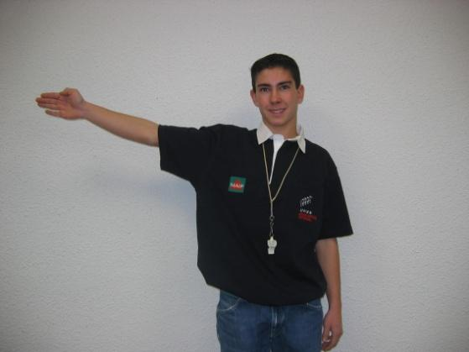

Étendre le bras du côté de l’équipe qui devra servir.

1. Bis. Autorisation de servir

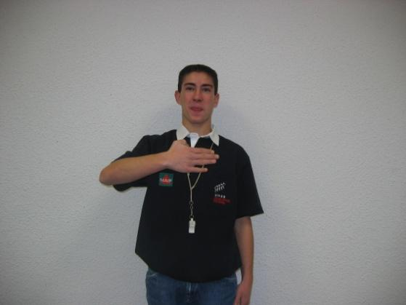

Déplacer la main pour indiquer la direction du service.

Ballon « DEDANS »

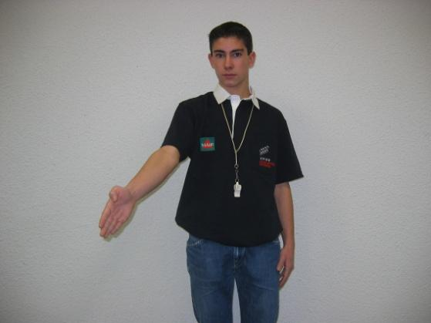

Étendre le bras, main tendue vers le sol, du côté ou le ballon est tombé.

Ballon « DEHORS »

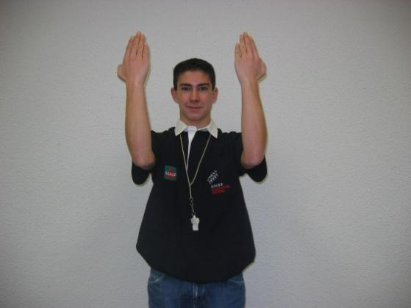

Lever les avant-bras verticalement, paumes des mains ouvertes vers soi.

Tenu

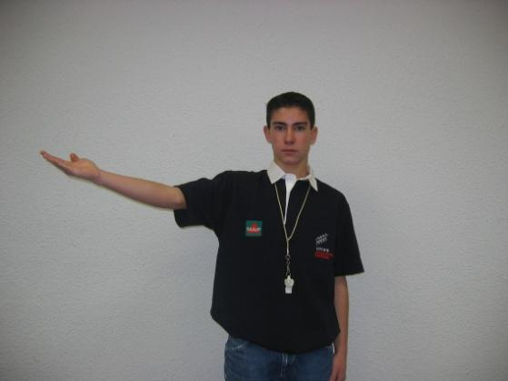

Lever lentement l’avant-bras, paume de la main vers le haut.

Double touche

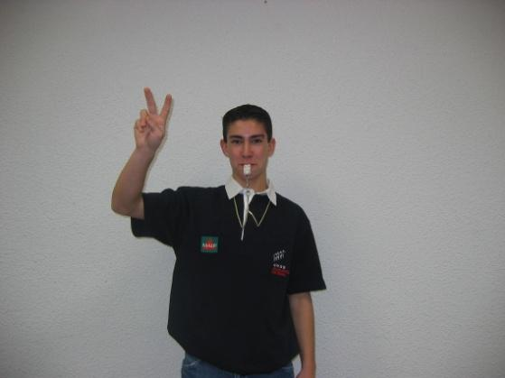

Indiquer « 2 » en levant la main ,2 doigts écartés.

Quatre touches

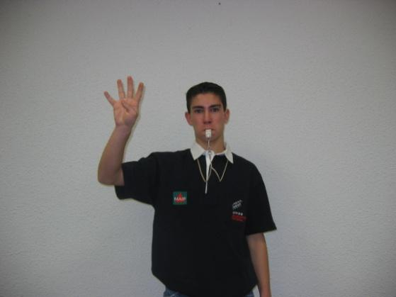

Indiquer « 4 » en levant la main, 4 doigts écartés.

Ballon touché

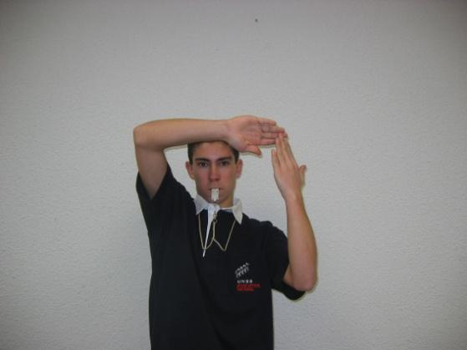

Frotter avec la paume de la main les doigts de l’autre main, placée en position verticale.

Pénétration/ballon franchissant l’espace sous le

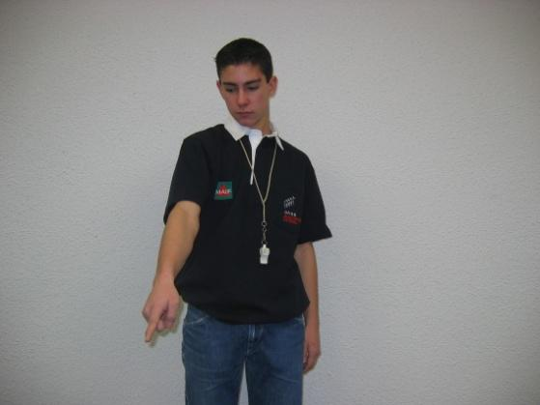

filet

Montrer du doigt la ligne centrale.

Temps-mort

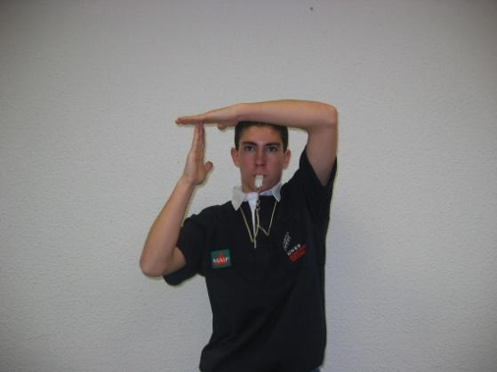

Poser la paume d’une main sur les doigts de l’autre main tenue verticalement.

Changement de terrain

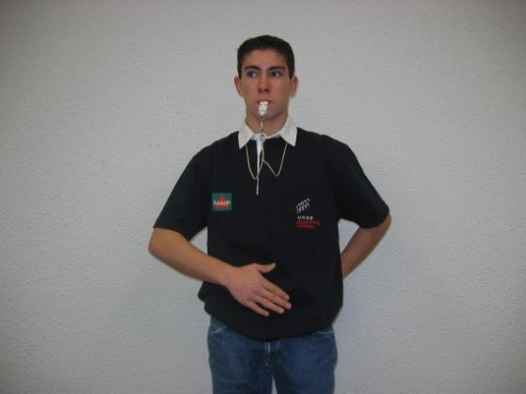

Lever les avant-bras en avant et en arrière, et les tourner autour du corps.

Faute de filet

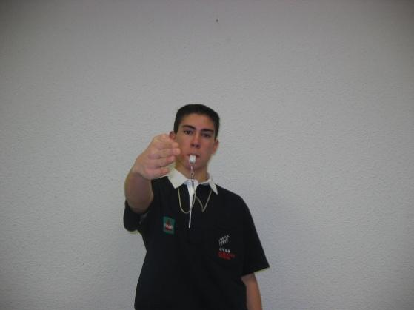

Montrer le filet du coté ou il a été touché.

Pénalisation

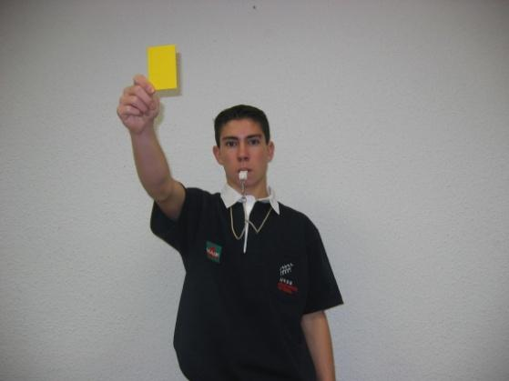

Montrer le carton de couleur correspondant à la sanction appliquée.

Fin de set / Fin de match

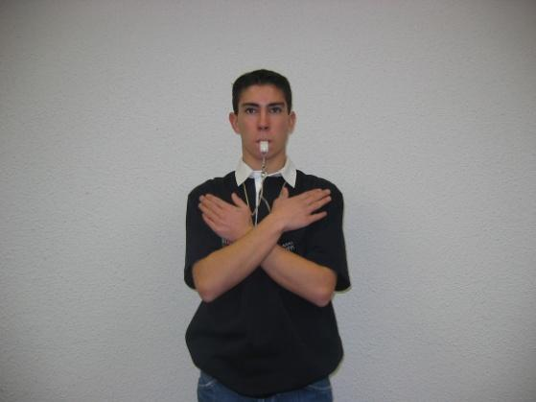

Croiser les bras sur le buste mains et paumes vers les épaules.

**L’ÉCHELLE DES SANCTIONS**

Même si les comportements incorrects mineurs ne sont pas sanctionnés, il appartient au premier arbitre d’être attentif pour éviter que les équipes s’approchent d’une attitude répréhensible en donnant un signal d’avertissement verbal ou gestuel à un membre de l’équipe ou à l’équipe par l’intermédiaire du capitaine.

Cet avertissement ne constitue pas une sanction et n’a pas de conséquence immédiate. Il n’est pas enregistré sur la feuille de match.

TABLEAU SIMPLIFIÉ DES SANCTIONS

|  |  |  |  |  |
| --- | --- | --- | --- | --- |
| Catégories | Nombre | Sanction | Carton montré | Conséquence |
| Conduite grossière | 1ère fois  2ème fois  3ème fois | Pénalisation Expulsion Disqualification | Jaune  Rouge  Jaune - Rouge | Perte de l’échange  Expulsion pour la durée du set  Exclusion définitive du match |
| Conduite injurieuse | 1ère fois  2ème fois | Expulsion  Disqualification | Rouge  Jaune - Rouge | Expulsion pour la durée du set  Exclusion définitive du match |
| Agression | 1ère fois | Disqualification | Jaune - Rouge | Exclusion définitive du match |

CATÉGORIES DE SANCTIONS

Sanction pour conduite grossière

Elle sanctionne tout acte contraire aux bonnes manières, à la moralité ou toute expression de mépris.

Sanction pour conduite injurieuse

Elle sanctionne tout geste ou propos insultants ou diffamatoires.

Sanction pour agression

Elle sanctionne toute attaque physique ou tentative d’agression.

**5. LE JEUNE OFFICIEL FAIT APPLIQUER LE PROTOCOLE DE RENCONTRE**

Les missions confiées aux arbitres exigent des compétences pour faire respecter les règles en vigueur, tant dans le jeu, que dans toute l’organisation matérielle, technique et administrative qui s’y rapporte. Elles nécessitent également neutralité et honnêteté dans leur jugement au cours d’une rencontre.

**DISPOSITIONS AVANT LES RENCONTRES**

**ARRIVÉE DES ARBITRES**

Les arbitres, les juges de ligne et le marqueur désignés pour une rencontre doivent être présents, au moins une heure minimum avant le début de la rencontre et en tenue afin que les formalités administratives puissent être achevées au plus tard dix minutes avant le début de la compétition et permettre le bon déroulement du protocole.

**FEUILLE DE MATCH**

Lors de chaque rencontre, le professeur a obligation de fournir la liste des participants, à jour et sans ratures sur le document approuvé par l’UNSSFM

Au cours de la rencontre, lorsque le capitaine en jeu indique au premier arbitre qu’il se réserve le droit d’enregistrer, à la fin du match, une réclamation officielle, le corps arbitral s’assurera que le marqueur inscrive, sur le moment, dans la case « Remarques » : réclamation, équipe, set, score.

Les réserves et réclamations pourront être déposées et formulées par le capitaine assisté de son professeur. La réclamation sera, ou non, confirmée à la fin du match.

**LICENCES UNSSFM**

Pour une rencontre officielle (quel que soit le niveau), les membres d’une équipe doivent être titulaires d’une licence UNSSFM.

**DISPOSITIONS LORS DES RENCONTRES**

**ÉCHAUFFEMENT**

Ne peuvent participer à l’échauffement officiel, après le tirage au sort, que les membres de l’équipe en tenue ou en tenue uniforme d’échauffement, numérotée identiquement à la tenue de jeu et inscrits sur la feuille de match.

**PROTOCOLE DU MATCH**

***Les arbitres doivent appliquer les normes du présent protocole avant, pendant et après le match.***

**1.- AVANT le match**

**a) 10 mn avant le début :**

ARBITRES : Les arbitres vérifient la hauteur et la tension du filet, ainsi que la position des antennes et des bandes de côté.

**b) 9 mn avant le début : TIRAGE AU SORT**

CAPITAINE : Les capitaines d’équipes, si celles-ci sont complètes, se rendent à la table de marque pour participer au tirage au sort et signer la feuille de match.

ENTRAINEURS : Après le tirage au sort, et après les capitaines, les entraîneurs signent la feuille de match, puis remettent au 2ème arbitre ou au marqueur la fiche de position de leur équipe.

MARQUEUR : Procède à l’inscription sur la feuille de match des 6 joueurs des deux formations de départ, ainsi qu’éventuellement des libéros dans la ligne prévue à cet effet.

**c) 8 mn avant le début :**

ARBITRES : Le 1er Arbitre siffle pour signaler le début de l’échauffement officiel (5 minutes pour chaque équipe ou 10 minutes ensemble). Les arbitres vérifient les ballons du match, les plaquettes de remplacement et tous les autres équipements nécessaires au jeu, les feuilles de match, la sonnette, les tenues, etc... Les arbitres donnent toutes les instructions nécessaires aux ramasseurs de balle, aux essuyeurs, etc.…

Ils doivent aussi vérifier l’équipement de réserve.

**d) 4 mn avant le début : FIN DE L’ÉCHAUFFEMENT**

ARBITRES : Le 1er Arbitre siffle en indiquant la fin de l’échauffement des équipes. Les arbitres vérifient à nouveau la hauteur et la tension du filet ainsi que la position des antennes et des bandes de côté.

ÉQUIPES : Arrêtent l’échauffement au coup de sifflet du 1er arbitre et retournent immédiatement à leur banc. Si les joueurs changent de maillots, ils doivent quitter l’aire de jeu et revenir sans retard. Tous les membres d’équipe doivent porter leurs tenues de match et être assis sur le banc.

**e) 2 mn avant le début :**

ARBITRES : Ils prennent leurs places respectives sur le terrain. Le 2ème arbitre donne un ballon à chacun des ramasseurs de balle placés le plus près du poste 1 des équipes, **et il signale au 1er que la table est prête**.

**f) 1 mn avant le début : ENTRÉE SUR LE TERRAIN DE JEU**

ÉQUIPES : Au signal du 1er arbitre, les 6 joueurs des formations de départ entrent sur le terrain directement depuis les bancs.

ARBITRES : Le 2ème arbitre vérifie que les 6 joueurs de chaque équipe sont les mêmes que ceux indiqués sur la fiche de position. Il donne ensuite le ballon au serveur.

**g) 0 mn début du match :** Le 1er arbitre siffle pour autoriser le premier service du match.

**2. PENDANT LE MATCH**

**a) ARRÊT ENTRE LES SETS (1 à 2) :**

- **Fin du set :**

ÉQUIPES : A la fin de chaque set, les 4 ou 6 joueurs de chaque équipe changent de camp; après avoir dépassé le poteau, ils rejoignent directement leur banc.

MARQUEUR : Au moment où l’arbitre siffle la fin du dernier échange de jeu du set, le marqueur démarre le chronométrage de l’intervalle de temps entre les sets.

ARBITRES : Le 2ème arbitre récupère les fiches de position pour le set suivant (d’abord équipe gagnante du set précédent, puis équipe perdante) et les remet au marqueur qui procède à l’inscription sur la feuille de match des numéros des 6 joueurs de la formation de départ.

**30 s. avant le début du set :** Le 2ème arbitre siffle ou le marqueur actionne une sonnerie.

ÉQUIPES : Au signal du 2ème arbitre, les 4 joueurs enregistrés sur la fiche de position vont directement sur le terrain de jeu.

ARBITRES : Le 2ème arbitre vérifie que les 4 joueurs de chaque équipe sont les mêmes que ceux enregistrés sur la fiche de position.

Le ramasseur de balle donne ensuite le ballon au serveur.

**0 s. début du set :** Le 1er arbitre siffle pour autoriser le premier service du set.

**b) ARRÊT AVANT LE SET DÉCISIF :**

ÉQUIPES : A la fin du set précédent le set décisif, les 4 joueurs de chaque équipe, au signal du 1er arbitre, vont directement à leur banc.

CAPITAINES : Ils se rendent à la table de marque pour le TIRAGE AU SORT.

ARBITRES : Ils se rendent à la table de marque pour procéder au tirage au sort.

**1 mn 30 avant le début du set décisif :**

ARBITRES : Le 1er arbitre rejoint sa place. Le 2ème arbitre s’assure que les entraîneurs de chaque équipe ont remis les fiches de position au marqueur qui procède à l’inscription sur la feuille de match des numéros des 6 joueurs de la formation de départ.

**30 s. avant le début du set décisif : Le 2ème arbitre siffle ou le marqueur actionne une sonnerie.**

ÉQUIPES : Au signal du 2ème arbitre, les 4 joueurs de chaque équipe entrent sur le terrain directement depuis les bancs.

ARBITRES : Le 2ème arbitre vérifie que les 4 joueurs de chaque équipe sont les mêmes que ceux indiqués sur la fiche de position. Il donne ensuite le ballon au serveur

**0 s. début du set décisif : Le 1er arbitre siffle pour autoriser le premier service du set décisif.**

Pendant les temps-morts, le 2ème arbitre invite les joueurs à aller près de leur banc et à quitter l’aire de jeu pour permettre l’essuyage du sol par les préposés.

**3. A LA FIN DU MATCH**

ÉQUIPES : A la fin du match, les équipes, au signal du 1er arbitre, se saluent près du filet, quittent le terrain de jeu et vont, en marchant, vers leur banc de touche.

ARBITRES : Les deux arbitres se placent sur la ligne de côté correspondant à celle du 1er arbitre et, après les salutations, vont vers la table de marque pour remplir les formalités administratives.

**ANNEXES**

|  |
| --- |
| VOLLEY BALL UNSSFM  QUESTIONNAIRE CONNAISSANCE DE L’ARBITRAGE  JEU A 4 CONTRE 4 |

QUESTION **A** : **Sur service adverse, mon équipe gagne l’échange en faisant tomber la balle au sol dans le camp adverse :**

VRAI FAUX

|  |  |  |  |
| --- | --- | --- | --- |
| 1 | Mon équipe marque un point et les adversaires gardent le service |  |  |
| 2 | Mon équipe marque le point et prend le service |  |  |
| 3 | Mon équipe ne marque pas de point mais prend le service |  |  |

QUESTION **B** **: Le serveur adverse rate son service, on récupère le service :**VRAI FAUX

QUESTION **C** **: L’équipe qui a le service marque 1 point :**

VRAI FAUX

|  |  |  |  |
| --- | --- | --- | --- |
| 7 | Le joueur qui vient de servir retourne faire le service suivant. |  |  |
| 8 | Tous les joueurs se décalent à nouveau d’une place avant le service. |  |  |
| 9 | N’importe quel joueur peut aller faire le prochain service. |  |  |

QUESTION **D** **: Le service est bon si :**

VRAI FAUX

|  |  |  |  |
| --- | --- | --- | --- |
| 10 | Le serveur fait une passe à deux mains |  |  |
| 11 | La balle est frappée à une main au dessus de la tête. |  |  |
| 12 | La balle est frappée à une main à hauteur de la ceinture |  |  |
| 13 | La balle est frappée avec la tête |  |  |

QUESTION **E** **: Le serveur doit :**

VRAI FAUX

|  |  |  |  |
| --- | --- | --- | --- |
| 14 | Servir dès qu’il est prêt. |  |  |
| 15 | Attendre le coup de sifflet de l’arbitre avant de servir. |  |  |
| 16 | Servir dès que ses adversaires sont prêts |  |  |

QUESTION **F** **: Le serveur est bien placé au moment de la frappe :**

VRAI FAUXVRAI FAUX

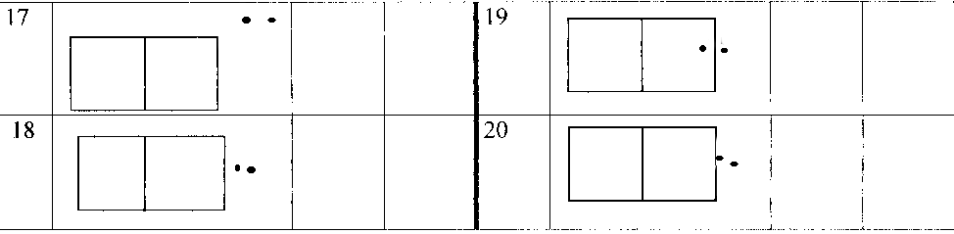

QUESTION **G** **: Le serveur:**

VRAI FAUX

|  |  |  |  |
| --- | --- | --- | --- |
| 21 | Peut servir dès qu’il est près. |  |  |
| 22 | Doit attendre le coup de sifflet de l’arbitre avant de servir. |  |  |
| 23 | Doit servir dans les 5 secondes suivant le coup de sifflet de l’arbitre. |  |  |
| 24 | Peut jongler au sol après le coup de sifflet de l’arbitre. |  |  |
| 25 | Peut recommencer son lancer si le premier ne lui convient pas. |  |  |

QUESTION **H** **: Le service marque un point :**

VRAI FAUX

|  |  |  |  |
| --- | --- | --- | --- |
| 26 | S’il tombe sur la ligne de fond chez les adversaires. |  |  |
| 27 | S’il passe à l’extérieur des mires (antennes) avant de retomber au sol dans le terrain adverse. |  |  |
| 28 | S’il touche le filet avant de le franchir et de tomber au sol chez l’adversaire. |  |  |
| 29 | S’il est touché par un adversaire à l’extérieur du terrain avant de tomber au sol |  |  |
| 30 | S’il touche le plafond ou les câbles du plafond avant de tomber au sol dans le terrain adverse. |  |  |

QUESTION **I** **: Avant le début du match, l’arbitre :**

VRAI FAUX

|  |  |  |  |
| --- | --- | --- | --- |
| 31 | Appelle les deux capitaines pour faire le tirage au sort. |  |  |
| 32 | Donne le service à l’équipe qui va débuter à sa droite. |  |  |
| 33 | Donne le service au 1er capitaine qui se présente. |  |  |

QUESTION **J** **: Le capitaine gagnant le tirage au sort :**

VRAI FAUX

|  |  |  |  |
| --- | --- | --- | --- |
| 34 | Commence toujours sur le camp situé à gauche de l’arbitre. |  |  |
| 35 | Choisit de servir en 1er **ou** de réceptionner **ou** de choisir son camp. |  |  |
| 36 | Gagne automatiquement le service. |  |  |

QUESTION **K** **: Les lignes qui délimitent le terrain:**

VRAI FAUX

|  |  |  |  |
| --- | --- | --- | --- |
| 37 | Font partie du terrain sauf celle du fond. |  |  |
| 38 | Ne font pas partie du terrain. |  |  |
| 39 | Font toutes parties du terrain. |  |  |

QUESTION **L: Un échange se termine :**

VRAI FAUX

|  |  |  |  |
| --- | --- | --- | --- |
| 40 | Quand je vois une faute adverse. |  |  |
| 41 | Quand l’arbitre siffle la fin de l’échange |  |  |
| 42 | Quand je remarque une faute de l’un de mes co-équipiers. |  |  |

QUESTION **M** **: Pendant l’échange un joueur peut :**

VRAI FAUX

|  |  |  |  |
| --- | --- | --- | --- |
| 43 | Avoir le pied sur la ligne centrale du terrain. |  |  |
| 44 | Toucher le filet. |  |  |
| 45 | Poser le pied entier dans le camp adverse sous le filet. |  |  |

QUESTION **N** **: Un joueur fait une faute (sauf au contre) :**

OUI NON

|  |  |  |  |
| --- | --- | --- | --- |
| 46 | S’il joue une balle avec une main puis avec l’autre. |  |  |
| 47 | S’il joue une balle avec le pied. |  |  |
| 48 | S’il joue une balle avec la tête. |  |  |
| 49 | S’il joue une balle deux fois de suite. |  |  |
| 50 | S’il joue une balle après qu’elle ait touché le filet. |  |  |

QUESTION **O** **: Pour renvoyer la balle chez l’adversaire, une équipe dispose :**

VRAI FAUX

|  |  |  |  |
| --- | --- | --- | --- |
| 51 | De 3 touches de balle maximum en plus de celle du contre. |  |  |
| 52 | De 2 touches de balle maximum en plus de celle du contre. |  |  |

QUESTION **P** **: Après avoir réceptionnée la balle, le réceptionneur :**  VRAI FAUX

|  |  |  |  |
| --- | --- | --- | --- |
| 57 | Peut retoucher la balle une 2ème fois de suite. |  |  |
| 58 | Peut retoucher la balle après qu’un co-équipier l’ait touchée. |  |  |
| 59 | Peut retoucher la balle après qu’elle ait touché le filet. |  |  |
| 60 | Ne doit plus toucher la balle. |  |  |

QUESTION **Q** **: Le réceptionneur envoie la balle dans le filet :**

VRAI FAUX

|  |  |  |  |
| --- | --- | --- | --- |
| 61 | La balle peut être reprise par un des joueurs de l’équipe |  |  |
| 62 | La balle est faute. |  |  |

QUESTION **R** **: Le réceptionneur envoie la balle en dehors du terrain (du côté de son équipe) :**

VRAI FAUX

|  |  |  |  |
| --- | --- | --- | --- |
| 63 | La balle est faute même avant d’avoir touché le sol. |  |  |
| 64 | Un co-équipier peut sortir du terrain et renvoyer la balle directement aux adversaires en la faisant passer entre les mires (antennes). |  |  |
| 65 | Un co-équipier peut sortir du terrain et la repasser à son équipe pour une dernière touche. |  |  |
| 66 | Un co-équipier peut sortir du terrain et renvoyer la balle directement aux adversaires même si elle passe en dehors des mires. |  |  |

QUESTION **S** **: Il y a faute si :**

OUI NON

|  |  |  |  |
| --- | --- | --- | --- |
| 67 | Deux joueurs (de la même équipe) touchent la balle en même temps au contre. |  |  |
|  |  |  |  |
| 69 | Un joueur contre un service. |  |  |
| 70 | Un joueur avant contre avant l’attaque adverse. |  |  |

QUESTION **T** **: Un joueur touche la balle au contre :**

VRAI FAUX

|  |  |  |  |
| --- | --- | --- | --- |
| 71 | Il peut la rejouer une 2ème fois de suite en ayant les pieds au sol. |  |  |
| 72 | Il doit attendre qu’un co-équipier ait touché la balle avant de la rejouer. |  |  |
| 73 | L’équipe dispose encore de 3 touches de balle avant de renvoyer chez les adversaires. |  |  |
| 74 | L’équipe dispose encore de 2 touches de balle avant de renvoyer chez les adversaires. |  |  |

QUESTION **V** **: Les hauteurs de filet :**

VRAI FAUX

|  |  |  |  |
| --- | --- | --- | --- |
| 79 | Les minimes garçons et minimes filles jouent sur un filet à la même hauteur. |  |  |
| 80 | Les Benjamins garçons et filles jouent sur un filet à la même hauteur. |  |  |

QUESTION **W** **: L’arbitre doit siffler :**

OUI NON

|  |  |  |  |
| --- | --- | --- | --- |
| 81 | Quand un joueur touche la bande blanche supérieure du filet |  |  |
| 82 | Quand le ballon touche le filet |  |  |
| 83 | Quand le ballon touche une mire (ou antenne) |  |  |
| 84 | Quand le réceptionneur renvoie directement aux adversaires. |  |  |
| 85 | Quand le ballon touche le plafond |  |  |
| 86 | Si un joueur touche la balle 2 fois de suite. |  |  |
| 87 | Si un contreur touche la balle 2 fois de suite |  |  |
| 88 | Si le réceptionneur joue une balle avec la tête |  |  |
| 89 | Si le serveur a le pied sur la ligne de fond au moment de la frappe |  |  |
| 90 | Si le service est contré. |  |  |

QUESTION **X : LES GESTES DE L’ARBITRE :**

* **Avec ce geste :**

|  |  |  |  |
| --- | --- | --- | --- |
| 91 | L’arbitre indique l’équipe qui doit servir | OUI | NON |
| 92 | L’arbitre montre la sortie aux joueurs | OUI | NON |
| 93 | Il demande à un joueur désagréable de sortir du terrain | OUI | NON |

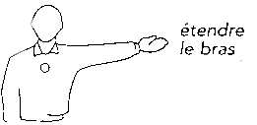

* **Un coup de sifflet avec ce geste signifie :**



|  |  |  |  |
| --- | --- | --- | --- |
| 93 | Qu’un joueur doit se placer à l’endroit désigné | OUI | NON |
| 94 | Qu’il y a une tache sur le terrain | OUI | NON |
| 95 | Que la balle est dedans, bonne, in | OUI | NON |

Etendre le

bras et les

doigts vers

le sol

* **Il siffle avec ce geste pour indiquer:**

|  |  |  |  |
| --- | --- | --- | --- |
| 96 | Qu’il se fait de l’air | OUI | NON |
| 97 | Que la balle est dehors, out, faute | OUI | NON |
| 98 | Que tous les joueurs doivent quitter le terrain | OUI | NON |

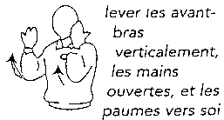

* **Avec ce geste :**

|  |  |  |  |
| --- | --- | --- | --- |
| 99 | L’arbitre félicite les deux équipes | OUI | NON |
| 100 | L’arbitre donne un point à chaque équipe | OUI | NON |
| 101 | La balle est à remettre, le score reste le même | OUI | NON |

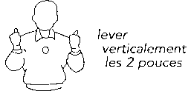

* **L’arbitre indique :**

|  |  |  |  |
| --- | --- | --- | --- |
| 102 | La double touche d’un joueur | OUI | NON |
| 103 | La victoire d’une équipe | OUI | NON |
| 104 | 2 minutes avant la fin du match | OUI | NON |

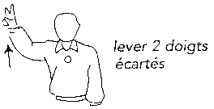

* **L’arbitre indique que :**

|  |  |  |  |
| --- | --- | --- | --- |
| 105 | 4 points sont accordés pour une équipe | OUI | NON |
| 106 | une équipe a fait 4 touches de balle avant de renvoyer aux adversaires. | OUI | NON |
| 107 | C’est la mi-temps | OUI | NON |

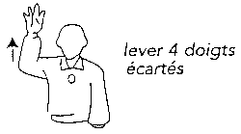

* **Ce geste signifie que :**

|  |  |  |  |
| --- | --- | --- | --- |
| 108 | La balle est touchée avant d’être sortie | OUI | NON |
| 109 | Que le ballon fait mal aux doigts | OUI | NON |
| 110 | Qu’il faut jouer avec le bout des doigts | OUI | NON |

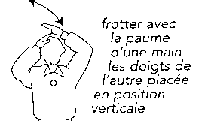

* **L’arbitre siffle avec ce geste quand :**

|  |  |  |  |
| --- | --- | --- | --- |
| 111 | Le ballon tombe sur la ligne centrale | OUI | NON |
| 112 | Il veut qu’un joueur se place sur la ligne centrale | OUI | NON |
| 113 | Un joueur pénètre dans le camp adverse sous le filet | OUI | NON |

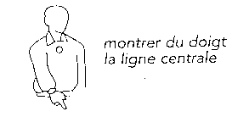

**EVALUATION JO VOLLEY UNSSFM**

|  |  |  |  |
| --- | --- | --- | --- |
| **DATE :** |  | **LIEU :** |  |

|  |  |  |
| --- | --- | --- |
| **NOM Prénom** | **Né(e) le / Cat** | **Etablissement** |
|  | **/** |  |

|  |  |  |  |  |
| --- | --- | --- | --- | --- |
| **JO ET JOUEUR EN MEME TEMPS** | **OUI** | **NON** | **NIVEAU déjà acquis :** |  |
| **A** = Bonne maîtrise / Bonne connaissance des règles / Bonne prestation.  **B** = Bien, avec quelques hésitations / Manque d’expérience.  **C** = Partie à corriger rapidement/ Revoir la règle/ A travailler/ Modifier son comportement | | | | |

|  |  |  |  |
| --- | --- | --- | --- |
| **CRITERES EVALUATION** | **1er ARBITRE** | | |
| ***AUTORITE ET PRESENCE*** | **A** | **B** | **C** |
| **Attitude, présence, tenue**, |  |  |  |
| **Dirige le match**  Ne se laisse pas influencer par joueurs ou enseignant |  |  |  |
| **Maîtrise les situations** litigieuses (sait s’imposer) |  |  |  |
|  | | | |
| ***GESTUELLE*** | **A** | **B** | **C** |
| **Connaissance des gestes**  (en conformité avec le règlement) |  |  |  |
| **Exécution des gestes** (aisance, amplitude) |  |  |  |
| **Coup de sifflet** : tôt, bref, fort |  |  |  |
| **Décomposition en trois temps** :  (1) Coup de sifflet, (2) service à qui ? (3) pourquoi ? (la faute) |  |  |  |
|  | | | |
| ***PERFORMANCE*** | **A** | **B** | **C** |
| **Connaissance** et application des règles |  |  |  |
| **Concentration**, attention (imperturbable) |  |  |  |
| **Cohérence** entre la faute et le geste |  |  |  |
| **Régularité** dans le jugement des fautes |  |  |  |

Niveau conforme à la certification déjà acquise : **OUI NON**

Remarques éventuelles ou nouvelle certification proposée :

|  |
| --- |
|  |